附件一
國立屏東科技大學工作犬訓練中心
113年暑期實習生招募說明簡章

- 目的：
國立屏東科技大學工作犬訓練中心(以下稱本中心)為強化學生實務專業能力，儲備國內工作犬飼育照養、訓練等相關產業人才，及推廣工作犬知能教育與尊重生命觀念，招募高中職(含)以上數名學生暑期實習。
- 招募名額：
正取2名、備取2名。
- 招募對象：
本國高中職、大專校院在學生。
- 實習期程：
自113年7月3日至113年8月23日，週六、日休息。
- 實習時間：
週一至週五7:30 ~ 18:30 (11:30~14:30午休) ，實習時間依當日實際狀況彈性調整。
- 實習地點：
國立屏東科技大學工作犬訓練中心。
- 實習內容：
學習及實作工作犬舍犬隻日常照養、犬舍環境整理與維護、犬隻基礎美容；協助犬隻訓練相關工作；協助本中心暑期校內外活動。
- 申請資格：
- 就讀國內動物科學、生物、生技、畜保、寵物美容/經營等動物相關科系之高中職 (含)以上在學生為主，或對工作犬照護管理和訓練有熱忱之在學生。
- 喜愛親近犬貓、尊重生命、重視動物福祉。有飼養犬貓或其他動物之經驗，或有參與過相關單位之志願工作或實習等尤佳。
- 個性積極、認真負責、具良好溝通能力及解決問題能力、肯吃苦耐勞者。
- 實習薪酬、住宿及交通
- 實習生為學習性質，本中心不提供勞健保及勞退，亦不給付薪酬。
- 全程參與實習並無請假未補足時數者，實習結束發給實習證明書。
- 實習期間由學生就讀學校協助投保保險。
- 提供本校宿舍免費住宿：安排本校學生宿舍或中心宿舍，需自備寢具、吹風機、盥洗用品等個人衛生用品。中心可協助住宿學生訂餐及協助採買所需日常用品。
- 實習期間中心可協助訂午餐，也提供中午時段休息場所。
- 基於安全考量，建議搭乘大眾運輸工具來往本校，或由家長自行接送學生來往中心實習，不建議學生騎乘機車通勤。學生騎乘機車務必為已取得駕照者，並取得家長之同意。另因本校校內道路車流量高，為避免實習生因不熟悉路況發生交通事故，建議學生可借用校內腳踏車或租用電動腳踏車於校園內移動，如有需求者中心可以協助租借。
- 申請程序：
申請作業採電子郵件申請，申請時應具備下列文件：
(一) 填具附件二「113年暑期實習申請表」
(二) 自傳及實習動機
(三) 學經歷資料(以參與動物照顧或訓練之相關經歷證明為主，檢附照片尤佳)
申請資料請合併為一個檔案，繳交至學生就讀學校/系所，由學校/系所統一寄至本中心電子信箱：npustwd@gmail.com報名，主旨請註明「113年暑期實習申請 (學校) (姓名)」。收件期限自即日起至113年4月30日止，本中心將視申請人數多寡，另行通知電話面試方式與申請人訪談，請申請人務必提供可聯絡之電話。實習名單預計於5月13日公布並通知錄取人。
- 報到程序：
錄取學生請於實習前2週(6/17前)檢附以下資料完成報到：
(一) 附件三校外實習合約書掃描或傳真至中心(完成系所/科用印)。
(二) 學生投保保單影本。
(三) 租借電動車家長同意書。
- 單位聯絡人：
工作犬訓練中心 行政助理 段俞均小姐 08-7703202 轉5211
研究員 羅書姍老師08-7703202 轉5215
Email: npustwd@gmail.com
傳真：08-7740170

附錄、實習場域及宿舍照片

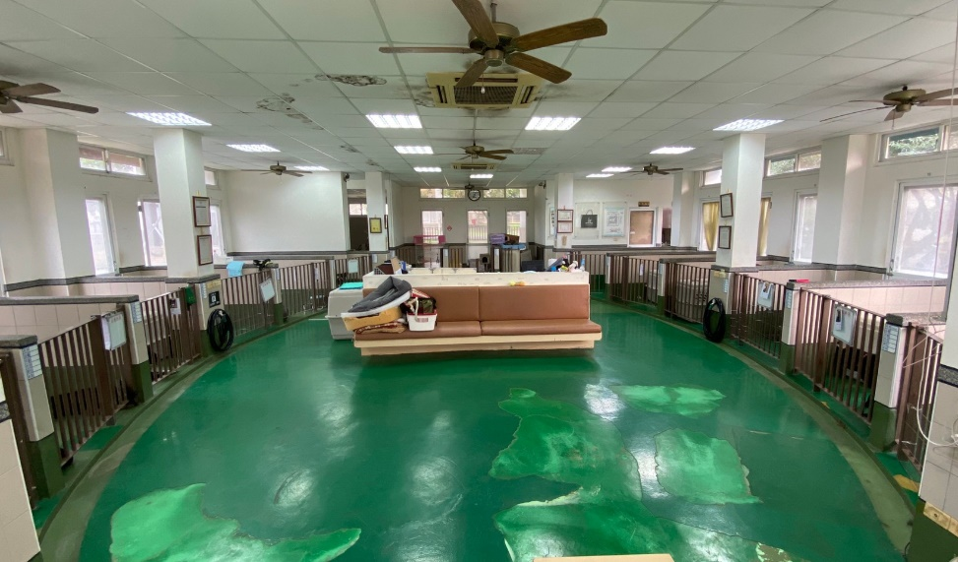 | 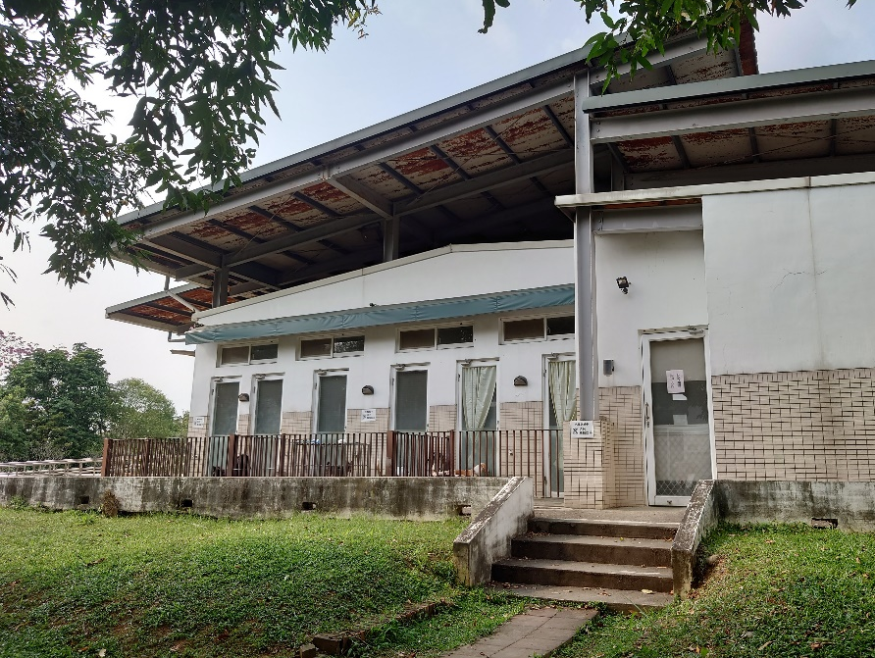
第一犬舍內部 | 第一犬舍外觀
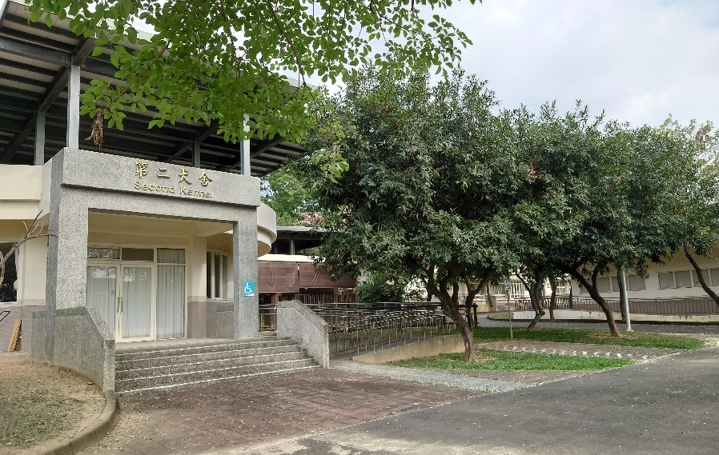 | 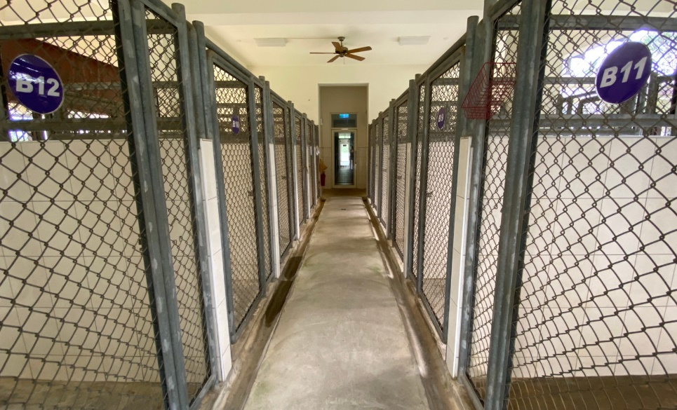
第二犬舍外觀 | 第二犬舍內部
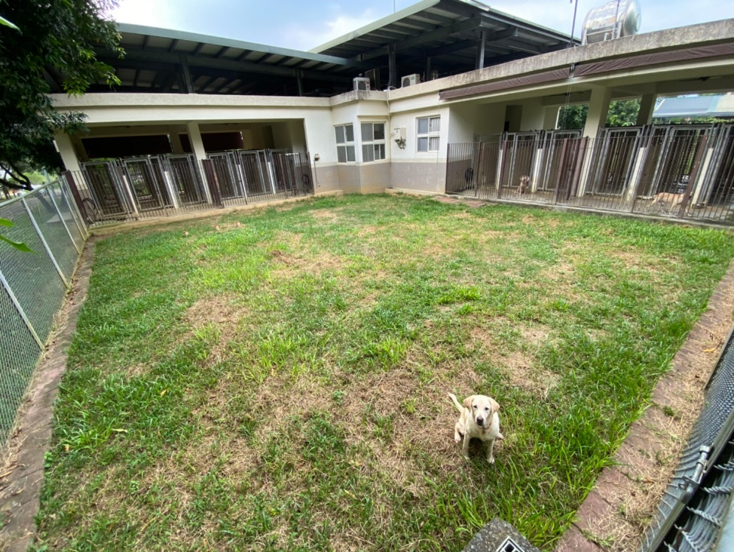 | 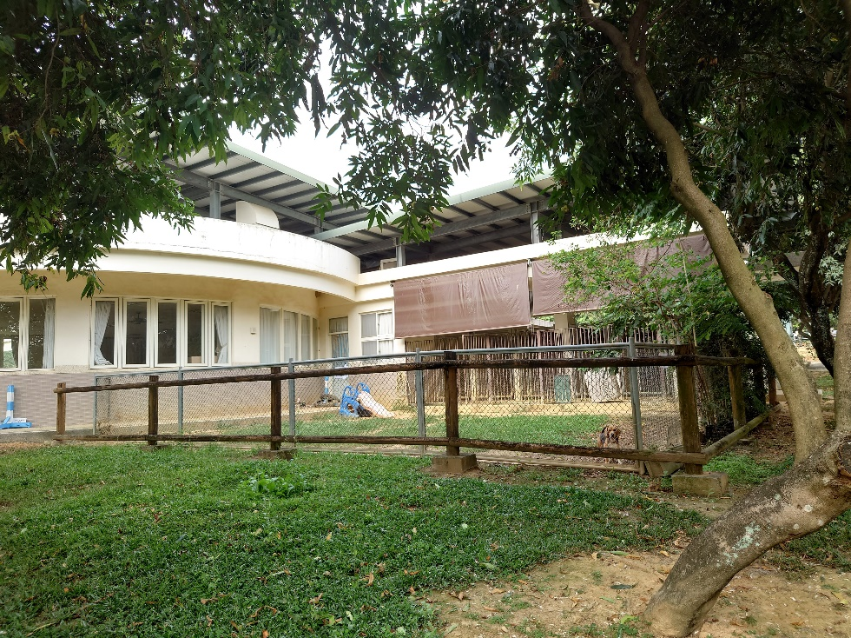
狗狗散放草地 | 狗狗散放草地外觀
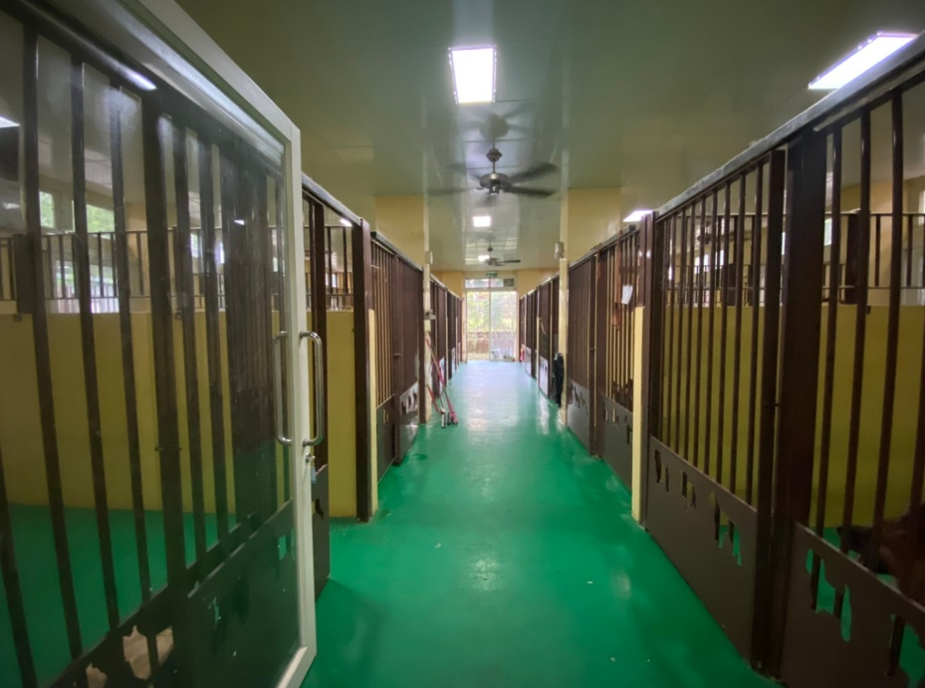 | 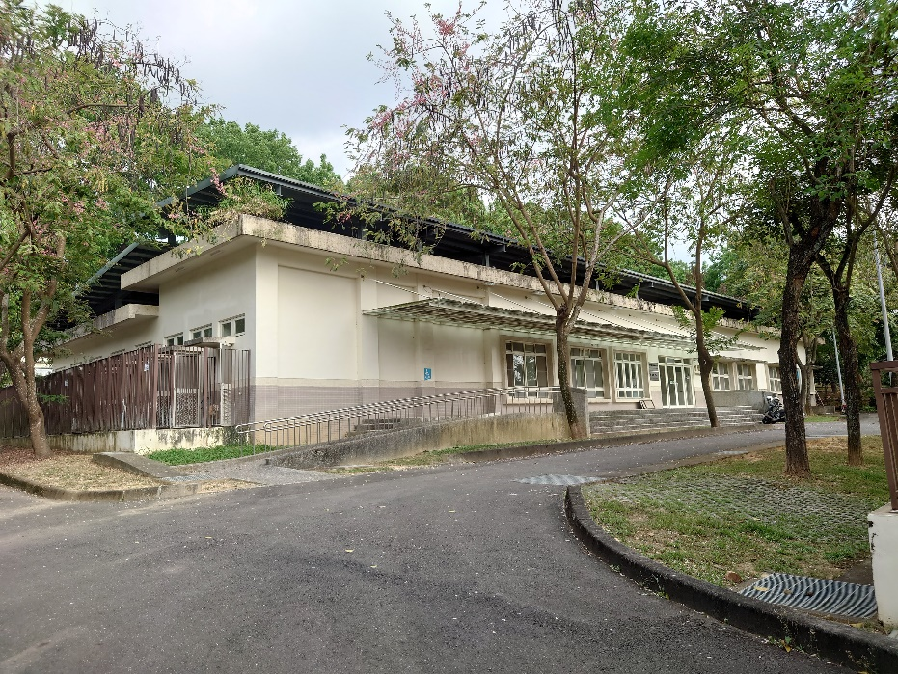
育種犬舍內部 | 育種犬舍外觀
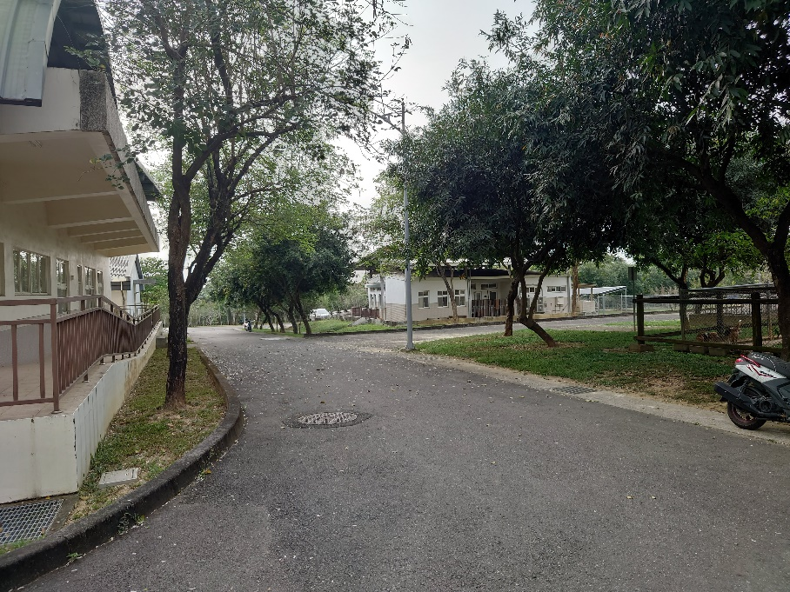 | 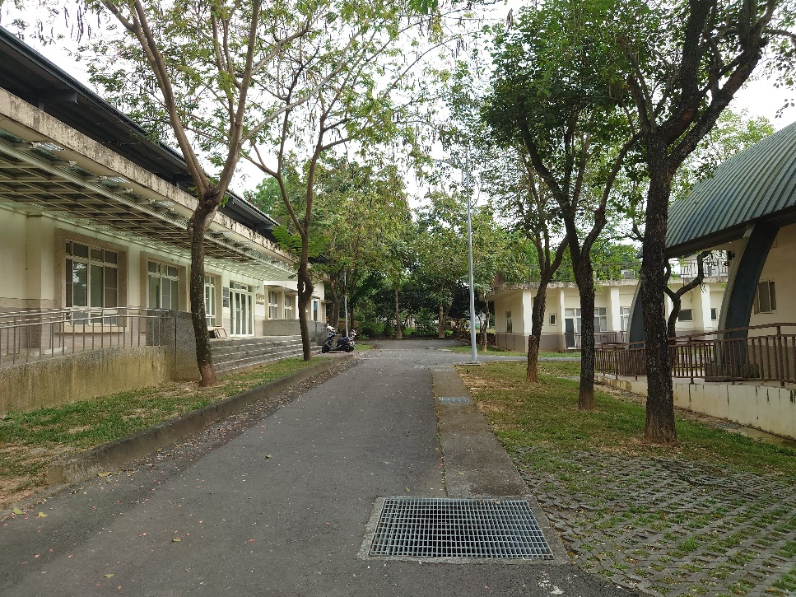
中心外部環境 | 中心外部環境
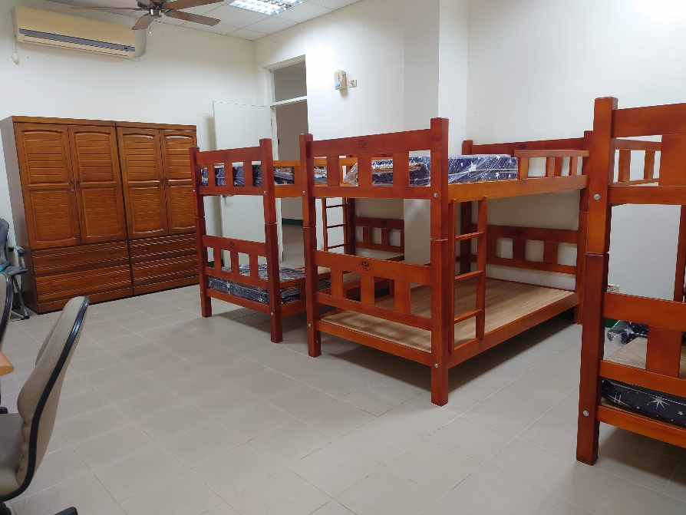 | 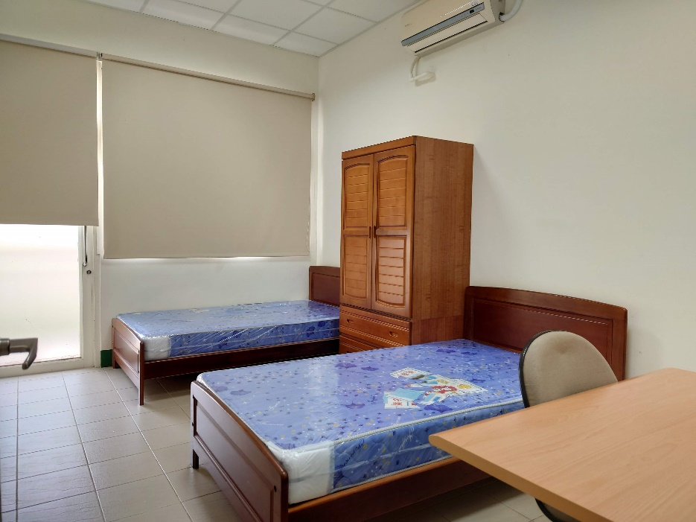
中心宿舍 | 中心宿舍

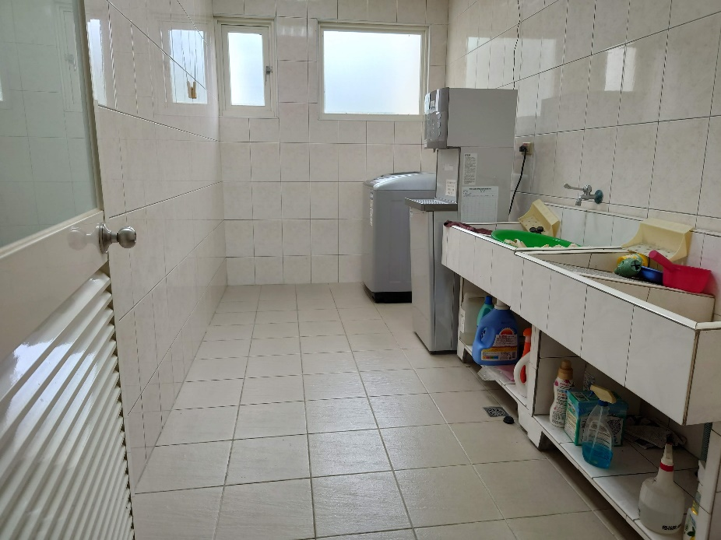
中心宿舍洗衣間
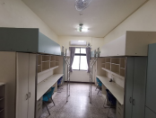 | 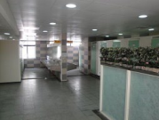
本校男宿 | 本校男宿浴室
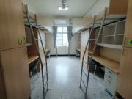 | 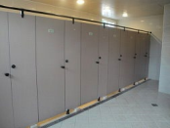
本校女宿 | 本校女宿浴室

